Министерство образования Приморского края

Краевое государственное автономное
профессиональное образовательное учреждение
«Лесозаводский индустриальный колледж»

Задания для самостоятельной работы
по дисциплине

«Информационные технологии в профессиональной деятельности»

Специальность 38.02.01 Экономика и бухгалтерский учет

Преподаватель: Тимофеева С.Н.
Контактные данные преподавателя:
e-mail: timsnikol@mail.ru

2020 г.

Группа БУ-21.

Тема занятия: Технологии создания и обработки числовой информации

Задание: Выполнить тестирование в 2- вариантах
Результаты направить на e-mail: timsnikol@mail.ru

Тест №1 «Табличный процессор MS Excel»

I вариант
1. Укажите правильный адрес ячейки:
А) А12С | Б) В1256 | В) 123С | Г) В1А
2. В электронных таблицах выделена группа ячеек А1:В3. Сколько ячеек входит в этот диапазон?
А) 6 | Б) 5 | В) 4 | Г) 3
3.Результатом вычислений в ячейке С1 будет:

 | А | В | С
1 | 5 | =А1*2 | =А1+В1
А) 5 | Б) 10 | В) 15 | Г) 20

4.В ЭТ нельзя удалить:
А) столбец | Б) строку | В) имя ячейки | Г) содержимое ячейки
5.Какие типы данных можно ввести в ячейки электронной таблицы

- Числа и формулы.
- Формулы и текст.
- Числа, текст и формулы.
- Числа и текст

6.Укажите неправильную формулу:
А) А2+В4 | Б) =А1/С453 | В) =С245*М67 | Г) =О89-К89

7. При перемещении или копировании в ЭТ абсолютные ссылки:
А) не изменяются;
Б) преобразуются вне зависимости от нового положения формулы;
В) преобразуются в зависимости от нового положения формулы;
Г) преобразуются в зависимости от длины формулы.

8. Диапазон – это:
А) все ячейки одной строки;
Б) совокупность клеток, образующих в таблице область прямоугольной формы;
В) все ячейки одного столбца;
Г) множество допустимых значений.

9. Электронная таблица – это:
А) прикладная программа для обработки кодовых таблиц;
Б) устройство персонального компьютера, управляющее его ресурсами;
В) прикладная программа, предназначенная для обработки структурированных в виде таблицы данных;
Г) системная программа, управляющая ресурсами персонального компьютера при обработке таблиц.

10. Какая формула будет получена при копировании в ячейку D3, формулы из ячейки D2:
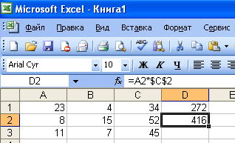
А) =А2*$С$2;
Б) =$A$2*C2;
В) =A3*$C$2;
Г) = A2*C3.

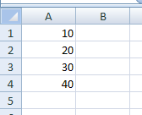
11. Дан фрагмент электронной таблицы.
=А1+А2
Чему будут равны значения клеток В2 и В3,
если в них было скопировано содержимое
клетки В1?
А) 30 и 30
Б) 50 и 70
В) 30 и 50
Г) 50 и 30
Д) будет выдано сообщение об ошибке

12. Дан фрагмент электронной таблицы:

 | A | B | C | D
1 |  | 3 | 4
2 | =C1-B1 | =B1-A2*2 | =C1/2 | =B1+B2

После выполнения вычислений была построена диаграмма по значениям диапазона ячеек A2:D2. Укажите получившуюся диаграмму.
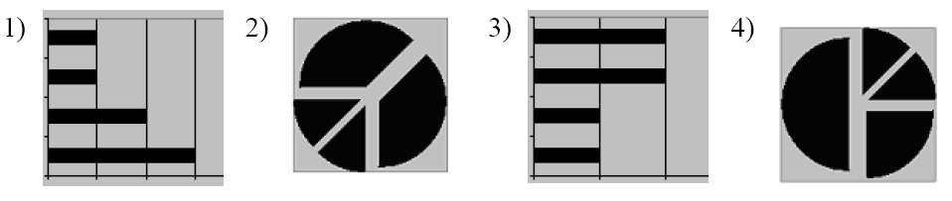
А)
Б)
В)
Г)
13. Какой элемент является минимальным объектом электронной таблицы?

А) лист
Б) ячейка
В) столбец
Г) строка
Д)диапазон ячеек

14. Для наглядного представления числовых данных можно использовать
А) набор чисел, выделенных в таблице.
Б) графический объект WordArt.
В) автофигуры.
Г) диаграммы.
Д) графические файлы.

15. В каком из арифметических выражений, представленном в виде, удобном для обработки компьютера, допущена ошибка?

А) ac +d
Б)(8-d)/5
В) a*x^2+ b*x + c
Г) x * x + 7 * x - 4
Д) sin(x)/cos(x)

16. Среди указанных адресов ячеек выберите абсолютный:
- B12
- $B$12
- +B12
- $B12

17. Строки электронной таблицы:
- Именуются пользователем произвольным образом;
- Обозначаются буквами русского алфавита;
- Обозначаются буквами латинского алфавита;
- Нумеруются.

18. В ячейку D1 введено число 1,5. Как это объяснить?
- Такого не может быть
- Это ошибка в работе программы.
- В ячейке установлен числовой формат, предусматривающий один знак после запятой.
- В ячейке установлен числовой формат, предусматривающий только 3 символа.

19. Формула начинается с записи символа:
- $
- =
- !
- @

20. Для переименования рабочего листа можно (укажите все правильные варианты):
- Щелкнуть на имени листа правой кнопкой мыши и из контекстного меню выбрать пункт Переименовать.
- Щелкнуть на нем левой кнопкой мыши и из контекстного меню выбрать пункт Переименовать.
- Дважды щелкнуть на имени листа левой кнопкой мыши и ввести новое имя.
- Изменить имя листа в строке формул.

Тест по теме табличный процессор MS Excel
II вариант
1.Укажите правильный адрес ячейки:
А) 12А | Б) В89К | В) В12С | Г) О456
2. В электронных таблицах выделена группа ячеек А1:С2. Сколько ячеек входит в этот диапазон?
А) 6 | Б) 5 | В) 4 | Г) 3
3.Результатом вычислений в ячейке С1 будет:

 | А | В | С
1 | 5 | =А1*3 | =А1+В1
А) 5 | Б) 10 | В) 15 | Г) 20

4.В ЭТ формула не может включать в себя:
А) числа | Б) имена ячеек | В) текст | Г) знаки арифметических операций
5.В ЭТ имя ячейки образуется:
А) из имени столбца | Б) из имени строки | В) из имени столбца и строки | Г) произвольно
6.Укажите неправильную формулу:
А) =О45*В2 | Б) =К15*В1 | В) =12А-В4 | Г) А123+О1

7.При перемещении или копировании в ЭТ относительные ссылки:
А) не изменяются;
Б) преобразуются вне зависимости от нового положения формулы;
В) преобразуются в зависимости от нового положения формулы;
Г) преобразуются в зависимости от длины формулы.

8. Активная ячейка – это ячейка:
А) для записи команд;
Б) содержащая формулу, включающую в себя имя ячейки, в которой выполняется ввод данных;
В) формула в которой содержит ссылки на содержимое зависимой ячейки;
Г) в которой выполняется ввод данных.

9. Электронная таблица предназначена для:
А) обработки преимущественно числовых данных, структурированных с помощью таблиц;
Б) упорядоченного хранения и обработки значительных массивов данных;
В) визуализации структурных связей между данными, представленными в таблицах;
Г) редактирования графических представлений больших объемов информации.
10. Какая формула будет получена при копировании в ячейку D3, формулы из ячейки D2:
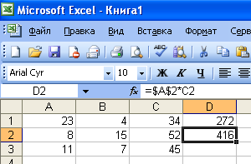
А) =А2*С2;
Б) =$A$2*C3;
В) =$A$2*$C$3;
Г) = A2*C3.

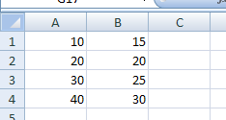
11. Дан фрагмент электронной таблицы.
Чему будет равно значение клетки С3, если в неё было скопировано содержимое клетки С1?
=B1+$A$2
А) 35
Б) 60
В) 55
Г) 45
Д) 65

12. Какое значение будет присвоено ячейке Е1 после выполнения расчётов по заданным формулам?
=А1+С1/В1
=D1*2
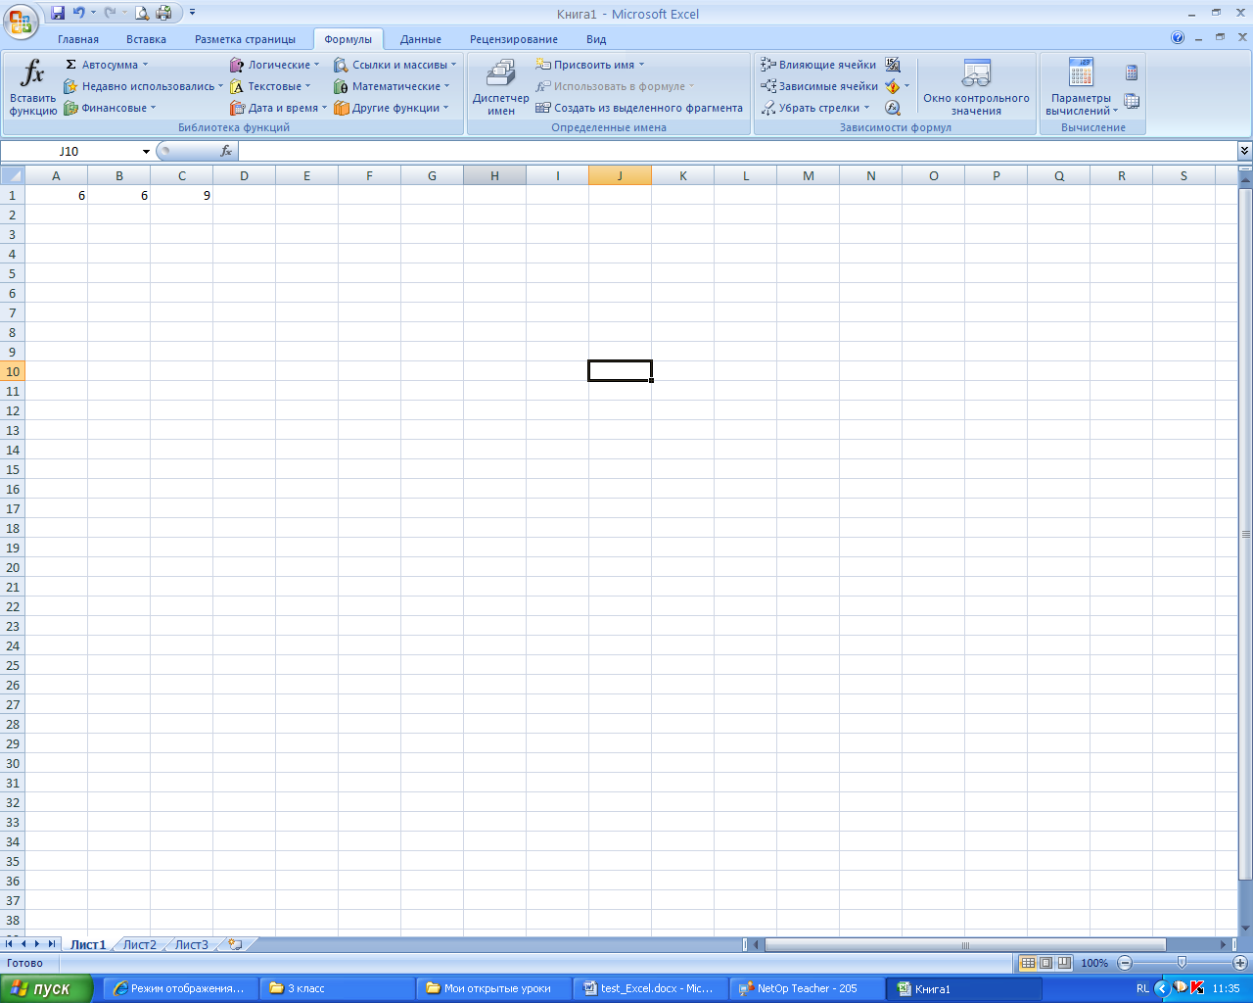
А) 12,5
Б) 15
В) 5,3333
=А1+С1/В1
=D1*2
Г) 6,5
Д) 14

13. В каком из арифметических выражений, представленном в виде, удобном для обработки компьютера, допущена ошибка?

- a*c +d
- 13*d/(13+d)
- ax² + bx + c
- a * x * x + b * x - 4
- cos(x)/sin(x)

14. Столбцы электронной таблицы:
- Обозначаются буквами латинского алфавита;
- Нумеруются;
- Обозначаются буквами русского алфавита;
- Именуются пользователем произвольным образом.
15. Выберите верную запись формулы для электронной таблицы:

- C3+4*D4;
- C3=C1+2*C2;
- A5B5+23;
- =A2*A3-A4.

16. В каком адресе не может меняться номер столбца:
- 13S;
- Z$9;
- H42;
- $S35.
17. Какие типы данных можно ввести в ячейки электронной таблицы
- Числа и формулы.
- Формулы и текст.
- Числа, текст и формулы.
- Числа и текст.
18. Выделен некоторый диапазон ячеек и нажата клавиша Delete. Что произойдет?
- Выделенные ячейки будут удалены с рабочего листа, а ячейки под ними перемещены наверх
- Будет удалено только содержимое этих ячеек.
- Будет удалено только оформление этих ячеек.
- Будет удалено только содержимое и оформление этих ячеек.

19. По данным электронной таблицы построена диаграмма. Возникла необходимость внести в нее изменения. Какие параметры диаграммы можно изменить?
- Никакие параметры уже построенной диаграммы изменить нельзя.
- Можно поменять все параметры, кроме вида выбранной диаграммы.
- Можно поменять все параметры.
- Можно поменять только размер диаграммы.

20. Дан фрагмент электронной таблицы:
 | А | В
1 | =B1+1 | 1
2 | =A1+2 | 2
3 | =B2-1
4 | =A3

После выполнения вычислений, была построена диаграмма по значениям диапазона ячеек A1:A4. Укажите получившуюся диаграмму.
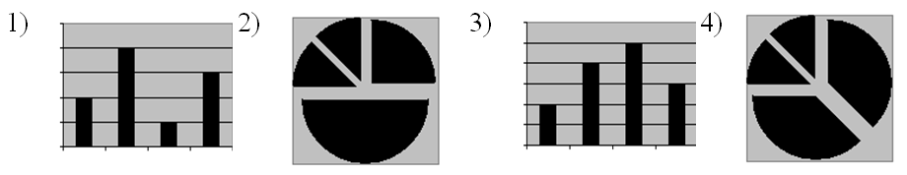
А)
Б)
В)
Г)

Информационный источник:
nsportal.ru›shkola…ikt…2014/03/25/test-po…ms-excel

